REQUERIMENTO 1256/22
Súmula: Solicito a Sr. Deputado Estadual Ataíde Teruel (Assembleia Legislativa de São Paulo) emenda favorável para a construção de uma Areninha no Bairro do Itaparica com grama sintética e iluminação.

REQUEIRO a Sr. Deputado Estadual Ataíde Teruel (Assembleia Legislativa de São Paulol) emenda favorável para a construção de uma Areninha no Bairro do Itaparica com grama sintética e iluminação.

JUSTIFICATIVA:

Senhor Presidente,
Senhores Vereadores,
Senhoras Vereadoras,

Esta propositura solicita a aquisição de emenda para a construção da referida Areninha, já que vários moradores reivindicaram a construção da mesma, alegando que eles não têm no bairro um equipamento apropriado para o lazer e atividades físicas.

Além disso, trata-se de um local muito frequentado pelos moradores do referido bairro, onde organizam vários campeonatos, e a reforma e instalação da grama sintética daria mais praticidade aos torneios e comodidade aos atletas.
.
Diante do exposto, solicito aos nobres pares a aprovação do requerido.

Sala de Sessões Bemvindo Moreira Nery, 21 de fevereiro de 2022.

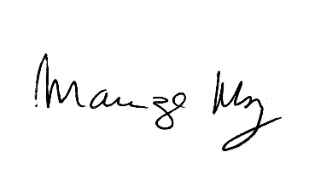

___________________________________________________
MARIZA MARTINS BORGES
Vereadora - PODEMOS

